**Неделя русского языка**

1 день предметной недели назывался **«Стиль художественный».** У входа всех встречала учитель русского языка Сивкова Ольга Витальевна, а учащиеся декламировали наизусть стихи поэтов-классиков и высказывания о русском языке. Здесь отличились девочки 8 и 9 класса (Шуплякова Ирина, Герасимова Елена, Якимова Анастасия), прочитавшие наизусть отрывки из стихотворений Т.Зумакулова, А. Шибаева, А.Яшина. Ученица 5 класса В.Крупенина и ученик 7 класса Н. Рысинов выучили высказывания К.Паустовского.

А пятиклассники на линейке по случаю открытия недели русского языка познакомили всех с подборкой стихов современных поэтов, воспевающих наш прекрасный русский язык:

|  |  |
| --- | --- |
| Язык наш прекрасный –  Богатый и звучный,  То мощный и страстный,  То нежно-певучий.  В нем есть и усмешка,  И мягкость, и ласка.  Написаны им  И рассказы, и сказки.  Страницы волшебных,  Волнующих книг!  Люби и храни  Наш великий язык!  ( А.Шибаев) | Н. Скакунова. Великий и могучий  Он и могучий,  Он и набатный,  Сладкопевучий,  И громораскатный!  Он величавый,  Он и стозвонный,  Гибкокурчавый  Но непреклонный!  Он поразительный!  И поражающий!  Так изумительно  Многовмещающий!  Все, кто на нем изъясняться привык,  Любят чудесный наш русский язык! |

Вика Крупенина вместе с поэтом А.Шибаевым признавались в любви к русскому языку:

В день солнечный июльский,

 Цветы, цветы вокруг

Красив язык мой русский,

Как этот летний луг.

Иду тропинкой узкой-

Деревья до небес!

Могуч язык мой русский

Как этот русский лес!

И в радости и в грусти –

Он всякий час со мной.

Родной язык мой русский, Как Родина родной!

|  |  |
| --- | --- |
| С чувством гордости за родной русский язык прочел стихотворение **М. Крюкова «Много языков на свете разных»** ученик 5 класса Антон Майданов:  Много языков на свете разных-  Выучить их все не смог бы я,  Все они по-своему прекрасны,  В каждом есть изюминка своя.  Говорят в Париже по-французски,  По-немецки говорит Берлин;  Мне же дорог мой, привычный, русский,  Для меня родной лишь он один. | Мелодичный, гибкий и певучий,  С детства он меня очаровал,  И не зря великим и могучим  Наш язык Тургенев называл.  Развиваясь быстро, динамично,  Впитывая разные слова.  Новое воспринимал отлично,  Но и мудрость предков в нём жива.  Да и только нашей, русской речью  Можно Русь привольную воспеть!  Будет жить язык наш русский вечно  И не сможет, верю, умереть! |

С помощью стихотворения Яковенко О. Я. лучшая читательница 5 класса Галкина Вероника выразила свое отношение к чтению и русскому художественному слову:

С кириллицы начав родное слово,

И изучив его от А до Я,

Нет лучшего, чем языка родного,

Пока звучит родимая земля.

Она звучит Есенина стихами,

Здесь Маяковский словом режет звук,

Любимый Пушкин ежедневно с нами,

И Фет, и Тютчев, с ними нет разлук!

А сколько в прозе русского звучанья,

Толстой и Гоголь, Шолохов, друзья,

Ведут нас, словом к радости сознанья,

Что русские они все, как и я!

Благодарю Мефодия, Кирилла

За буквы, звуки, благозвучность слов,

Что к языку нам русскому привили

Огромную, бескрайнюю любовь!

Во 2-й день недели под названием  **«Стиль публицистический»**  классы представили выпуски своих газет, посвященные юбилеям писателей-классиков и книг- юбиляров: 5 класс – 130-летию Самуила Яковлевича Маршака, 7 класс – 75-летию философской сказке Антуана де Сент-Экзюпери «Маленький принц», 8 класс – 470-летию испанского писателя Мигеля де Сервантеса, 9 класс – 150-летию Максима Горького.

**В «День стиля разговорного»** в школе прошли интеллектуальные состязания между классами. Состоялась игра «Умники и умницы» между обучающимися 7-9 классов. В финал игры вышли Шуплякова И.(8 класс), Якимова А. (9 класс) Колмаков Н. (7 класс). В упорной борьбе победу одержал Колмаков Никита, выбравший красную дорожку и прошедший испытание быстрее других участников.

В КВНе по русскому языку «Вопрос на засыпку» между 5 и 6 классом состязались в знаниях команды «Лингвистята» и « Малышок». В начале дружеской встречи ребята проскандировали свои девизы: «Мы лингвистята – дружные ребята», «Мы команда «Малышок», учим русский назубок!». Знатоки русского языка в раунде «Орфоэпия» соревновались в правильной расстановке ударения в словах. Пятиклассники допустили ошибки в словах «завИдно», «срЕдства», а для шестиклассников трудными оказались часто встречающиеся в жизни слова «тОрты», «красИвейший» (в кавычках даны правильные орфоэпические нормы, поэтому запомните).

Раунд «Лексика» - здесь трудными для перевода с древнерусского языка на русский для пятиклассников оказались слова: «ланиты», «рамена» (они перевели их как «ноги» и «ступня» а шестиклассники перевели их как «гланды» и «нос». Хочется пожелать, чтобы наши участники читали больше стихов русских поэтов, в которых эти устаревшие слова так красиво и возвышенно звучат:

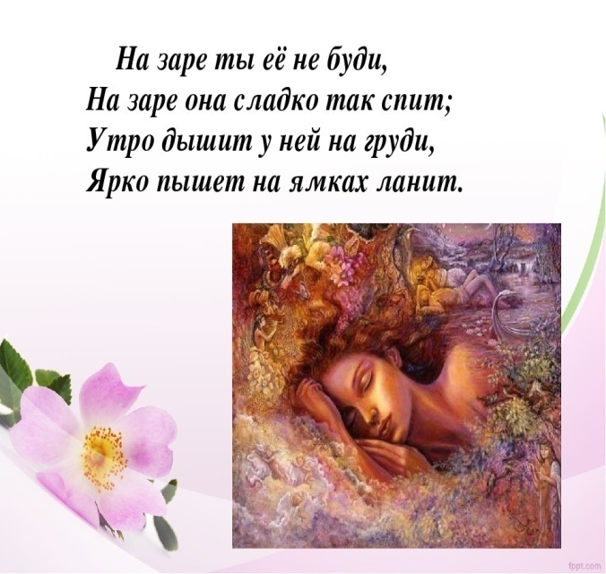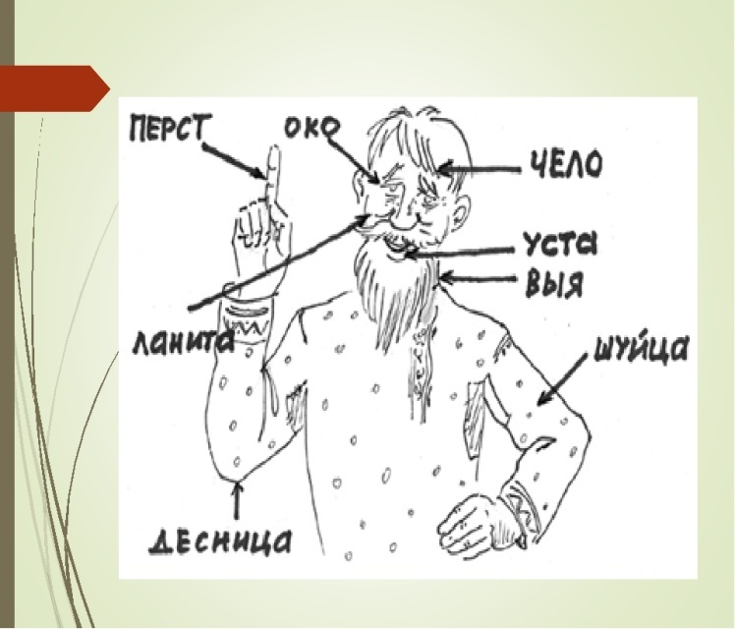

В раунде «Фразеология» обе команды выглядели очень достойно: безошибочно заменили предложенные фразеологизмы другими фразеологизмами-антонимами, восстановили «сломанные пословицы». Только пятиклассники работали дружнее и побыстрее справились с заданиями по времени. А вот в последнем раунде «Синтаксис и морфология» команды показали недостаточную подготовку. Отгадав волшебный предмет, не смогли правильно расставить знаки препинания в предложении «Свет мой, зеркальце, скажи да всю правду доложи!» (допустили по три пунктуационные ошибки в данной фразе из сказки Пушкина). По 3-2 ошибки были допущены командами при синтаксическом разборе фразы академика Бодуэна де Куртане, по которой учились все студенты-филологи: «Глокая куздра штеко будланула бокра и кудрячит бокренка». Попробуйте и вы разобраться, где здесь подлежащее, дополнение, сказуемое, определение и обстоятельство, а также по окончанию угадать части речи необычных слов.

4 день недели был посвящен **«Стилю научному».** Среди учащихся 5-9 классов проведены терминологические словарные диктанты. В конкурсе «Самый грамотный» победителями оказались Шонохова Наталья (7 кл.), Шуплякова Ирина (8кл.). Остальным учащимся пожелаем не забывать про русскую пословицу «Грамоте учиться – всегда пригодится».

В 5-й день недели под названием **«Стиль официально-деловой»** был проведен конкурс ученических тетрадей «Пишу красиво». Самыми аккуратными и прилежными учениками признаны Петухова Ксения, Шонохова Наталья, Галкина Вероника, Крупенина Виктория, Якимова А. (9класс), Шуплякова И., Вопилова Ю. (8 класс)

На торжественном закрытии недели были подведены итоги и награждены победители, а также представлены инсценировки лингвистических сказок.

РS. Сейчас стало модным проводить предметные недели и дни: «день физики», «день истории», «день химии», но лучше, на мой взгляд, осуществлять системный подход во внеклассной работе по предмет, а также попытаться привлечь к этому и родителей обучающихся. Поэтому планирую провести по традиции после изучения каждой темы: КВН между командами «Причастие» и «Деепричастие», турнир знатоков «Наречие – отличная часть речи ….… от других», «Путешествие по Лингвинии», «В гостях у словарей» и многое другое. Нестандарные и игровые занятия по предмету обучающимся нравятся, особенно еще не избалованным пятиклашкам.

В заключении хочется выразить словами Роберта Рождественского надежду, что совместными усилиями мы будем беречь наш прекрасный русский язык:

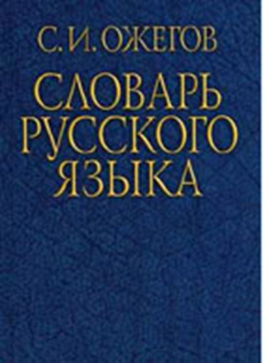

В неповторимые, большие времена

Народной доблести, труда и вдохновенья

***Русской речи*** Дай бог нам русский стих поднять на рамена (плечи), ***государь***  Чтоб длилась жизнь его, и сила, и движенье!

***под названием***

***СЛОВАРЬ!*** Учитель русского языка и литературы Полежаева Ирина Павловна